LA MAISON DES BULLES
26 rue La Bruyère 75009 PARIS

Site internet : maisondesbulles.com Tél. : 01.49.95.96.42 RCS : PARIS 511 449 530

Le magasin est ouvert du Mardi au Vendredi 10h30 à 18h30 et le Samedi 14 Juin 2025

« La Sélection de Juin 2025 »

REPERTOIRES LAMBERT
 |  |  |  | Additif au Tome 1 édition 2025  80 Pages, format 21 x 29.7  Plus de 6.000 nouvelles plaques de muselets répertoriées, 1600 photos  Prix de Vente 16€  Frais de Port 6.50€ (France)  15€ (Europe) |  |  |  |  |  |  |  |  |  |  |  |  |  | LAMBERT Tome 1 De A à Z  Edition (2024)  Lambert 2024  Prix de Vente : 42€  Format A4 21 x 29,7 496 pages couleur  Frais de Port pour un répertoire seul  9€ (France) ou 18€ (Europe)
 | Répertoire Spécial Pierre Mignon  56 pages Format 15 x 21  2.000 plaques référencées  Prix 6€  Frais de Port (4,50€ France) 13€ (Europe) |  |  |  |  |  |  |  |  |  |  |  | 1er Répertoire  Spécial VENOGE  48 pages  Format 15 x 21  1.400 plaques référencées  Prix : 6 €  Frais de port 4,50 (France)13 € (Europe) |  |  |  |  |  |  |  |  |  |  | 5ème Répertoire des Plaques Génériques du Champagne  176 Pages  Format 15 x 21  Prix de vente : 20 €  Frais de port : 7 € (France) 16 €(Etranger)
LES RANGEMENTS POUR PLAQUES DE MUSELETS
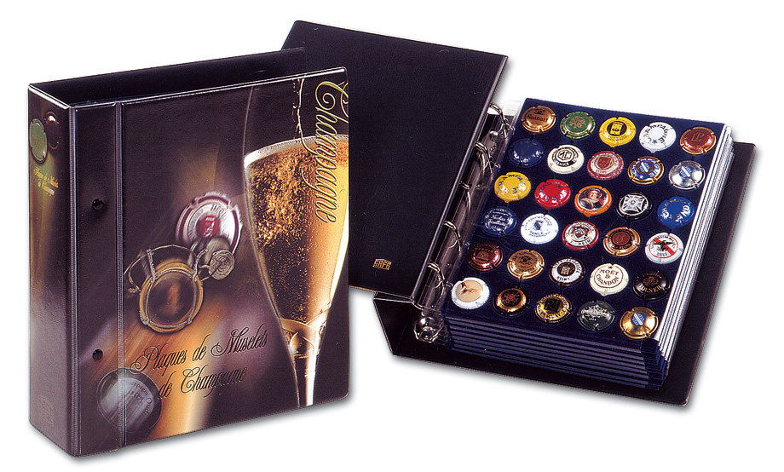 |  |  |  |  |  |  | Album Artline safe  avec 7 feuilles (Bleu ou Rouge)  pour 210 plaques de muselets Référence R2  Prix : 63€ |  |  |  |  |  |  | 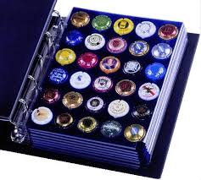 |  |  |  |  |  |  | Album Standard safe  avec 7 feuilles (Bleu ou Rouge)  pour 210 plaques de muselets  Référence R3 Prix 62€
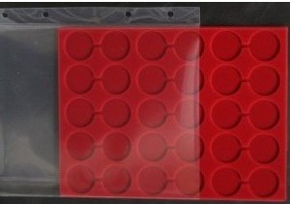 |  |  |  |  | La Feuille (Bleu ou Rouge ) Safe pour référence R2 OU R3  Contient 30 plaques de muselets  Référence R4 Prix 6 € |  |  |  |  |  |  | 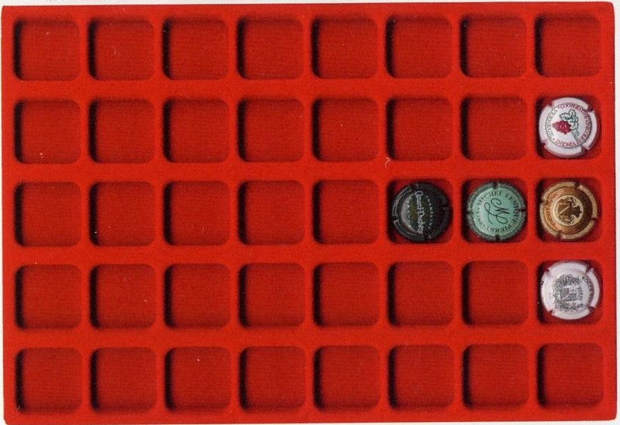 |  |  |  |  |  |  |  | Plateaux Feutrine Rouge  10 Plateaux sans couvercle 18€  Référence R10  10 Plateaux avec couvercle 32€ Référence R11
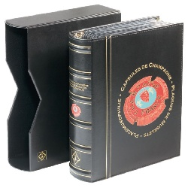 |  | Classeur Vario Champ 35  avec 5 feuilles de 35 emplacements  Format extérieur : 290 x 325 mm  Référence R13 Prix 45€ |  |  |  |  |  |  |  |  | 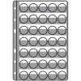 |  |  |  |  | CHAMP 35 LEUCHTTURM  Lot de 5 feuilles pour classeur  pour référence R13  Référence R12 Prix 22€
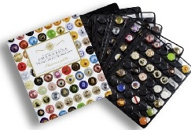 |  |  |  |  |  | Classeur Champ 42  Livré avec 5 feuilles soit 210 capsules  Format extérieur : 290 x 325 mm  Référence R15 Prix 40€ |  |  |  |  |  |  |  |  | 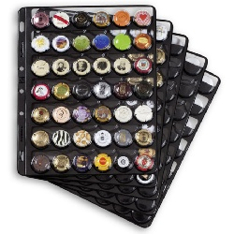 |  |  |  |  |  |  |  | CHAMP 42 LEUCHTTURM  paquet de 5 feuilles de 42 avec 5 intercalaires CHAMP42  Référence R14  Prix 22€
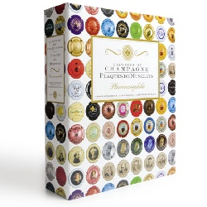 |  |  | Classeur Encap 42  Format extérieur : 290 x 325 mm  Livré avec 4 feuilles de 42 cases  Référence R17 Prix 32€ |  |  |  |  |  |  |  |  |  |  | 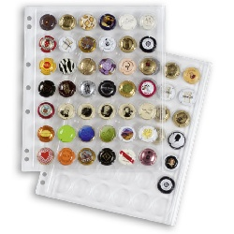 |  |  | Lot de 2 Pochettes Encap  en plastique transparente pour 42 plaques, Format 240 x 282 mm. Pour classeur Référence R17  Référence R16 Prix 7€
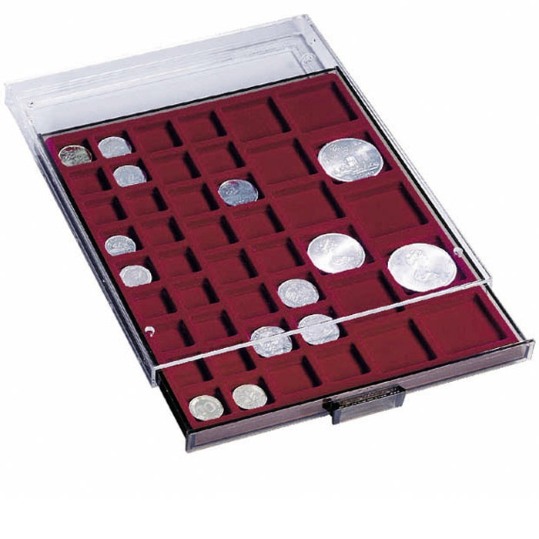 |  |  |  |  |  |  |  |  | Box LEUCHTTURM MBG48  Velours Rouge (R6) ou MB 48 velours Bordeaux (R7) pour 48 plaques de muselets Tiroir empilable. Référence R6 ou R7 Prix 19€ / Prix par 10 : 160€
LES VITRINES POUR PLAQUES DE MUSELETS
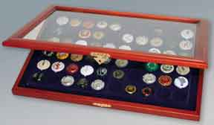 |  |  |  |  |  |  |  | Vitrine fond bleu pour 60 plaques de muselets contour Merisier  Référence S5 Prix 51€ |  |  |  |  |  | 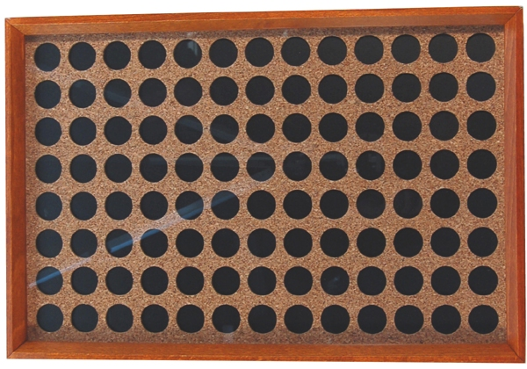 |  |  |  |  |  |  |  | Vitrine pour 104 muselets  Hêtre finition merisier intérieur liège 51x34cm  Référence S2  Prix 65€
TOTAL FEUILLE 1 :

G=Gauche de la page ; C=Centre de la page ; D=Droite de la page
N° |  | Prix | Marque | Désignation | LAMBERT
1 |  | 2,50 € | Travaux de la vigne | Série de 5 Plaques de 1144 à 1144d | Générique
2 |  | 3,00 € | Joyeuses Fêtes | Série de 6 Plaques de 1146 à 1146e | Générique
3 |  | 3,00 € | Les Cocktails | Série de 6 Plaques de 1147 à 1147e | Générique
4 |  | 3,50 € | Quizz 2020 | Série de 7 Plaques de 1148 à 1148f | Générique
5 |  | 3,00 € | Les Stades de la Vigne | Série de 6 Plaques de 1150 à 1150e | Générique
6 |  | 12,00 € | Chasse 2020 | Série de 6 Plaques de 1151 à 1151e | Générique
7 |  | 12,00 € | Joyeuses Fêtes 2020 | Série de 6 Plaques de 1152 à 1152e | Générique
8 |  | 4,00 € | Série Amour | Série de 8 Plaques de 1158 à 1158g | Générique
9 |  | 3,00 € | Biodiversité dans la vignes | Série de 6 Plaques de 1159 à 1159e | Générique
10 |  | 9,00 € | Biodiversité dans la vignes | Série de 6 Plaques de 1159 à 1159e : Mehlinger | Générique
11 |  | 5,00 € | CHAMPAGNE | 1166-Adieu 2020 | Générique
12 |  | 5,00 € | CHAMPAGNE | 1166a-Vaarwel 2020 | Générique
13 |  | 18,00 € | Puzzle CHAMPAGNE | Série de 9 Plaques de 1167 à 1167h | Générique
14 |  | 12,00 € | Saint-Valentin 2021 | Série de 6 Plaques de 1169 à 1169e | Générique
15 |  | 3,00 € | Art Collection N°7 | Série de 6 Plaques de 1172 à 1172e | Générique
16 |  | 60,00 € | Les Départements et Régions de France | 1176-Série de 120 Plaques | Générique
17 |  | 6,00 € | La Vie dans nos vignes | Série de 12 Plaques de 1432 à 1432k | Générique
18 |  | 6,00 € | L'élaboration du Champagne | Série de 12 Plaques de 1433 à 1433k | Générique
19 |  | 7,50 € | Les Porteurs | Série de 3 Plaques : 1437/1437a/1437b | Générique
20 |  | 2,50 € | ABELE Henri | 1ère Case : 1 | 3 | G1
21 |  | 7,00 € | ABELE Henri | 2ème Case : 1a | 3 | G1
22 |  | 2,00 € | ABELE Henri | 4ème Case : 1c | 3 | G1
23 |  | 2,50 € | ABELE Henri | 1ère Case : 2 | 3 | G1
24 |  | 7,00 € | ABELE Henri | 2ème Case : 2a | 3 | G1
25 |  | 2,00 € | ABELE Henri | 4ème Case : 2c | 3 | G1
26 |  | 2,50 € | ABELE Henri | 1ère Case : 3 | 3 | G2
27 |  | 7,00 € | ABELE Henri | 2ème Case : 3a | 3 | G2
28 |  | 2,00 € | ABELE Henri | 4ème Case : 3c | 3 | G2
29 |  | 2,50 € | ABELE Henri | 1ère Case : 4 | 3 | G2
30 |  | 7,00 € | ABELE Henri | 2ème Case : 4a | 3 | G2
31 |  | 2,00 € | ABELE Henri | 4ème Case : 4c | 3 | G2
32 |  | 2,50 € | ABELE Henri | 1ère Case : 5 | 3 | G3
33 |  | 7,00 € | ABELE Henri | 2ème Case : 5a | 3 | G3
34 |  | 2,00 € | ABELE Henri | 4ème Case : 5c | 3 | G3
35 |  | 2,50 € | ABELE Henri | 1ère Case : 6 | 3 | G3
36 |  | 7,00 € | ABELE Henri | 2ème Case : 6a | 3 | G3
37 |  | 2,00 € | ABELE Henri | 4ème Case : 6c | 3 | G3
38 |  | 2,50 € | ABELE Henri | 1ère Case : 7 | 3 | G4
39 |  | 7,00 € | ABELE Henri | 2ème Case : 7a | 3 | G4
40 |  | 2,00 € | ABELE Henri | 4ème Case : 7c | 3 | G4
41 |  | 2,50 € | ABELE Henri | 1ère Case : 8 | 3 | G4
42 |  | 7,00 € | ABELE Henri | 2ème Case : 8a | 3 | G4
43 |  | 2,00 € | ABELE Henri | 4ème Case : 8c | 3 | G4
44 |  | 2,50 € | ABELE Henri | 1ère Case : 9 | 3 | G5
45 |  | 7,00 € | ABELE Henri | 2ème Case : 9a | 3 | G5
46 |  | 2,00 € | ABELE Henri | 4ème Case : 9c | 3 | G5
47 |  | 2,50 € | ABELE Henri | 1ère Case : 10 | 3 | G5
48 |  | 7,00 € | ABELE Henri | 2ème Case : 10a | 3 | G5
49 |  | 2,00 € | ABELE Henri | 4ème Case : 10c | 3 | G5
50 |  | 350 € | ABELE Henri | Série de 10 Plaques (Imprimé au verso) 1b à 10b | 3 | G
51 |  | 7,00 € | ABELE Henri | Dessin Clair : 11 | 3 | G6
52 |  | 6,00 € | ABELE Henri | Dessin foncé : 11a | 3 | G6
53 |  | 7,00 € | ABELE Henri | Dessin Clair : 12 | 3 | G6
54 |  | 6,00 € | ABELE Henri | Dessin foncé : 12a | 3 | G6
55 |  | 7,00 € | ABELE Henri | Dessin Clair : 13 | 3 | G7
56 |  | 6,00 € | ABELE Henri | Dessin foncé : 13a | 3 | G7
57 |  | 7,00 € | ABELE Henri | Dessin Clair : 14 | 3 | G7
58 |  | 7,00 € | ABELE Henri | Dessin Clair : 15 | 3 | G8
59 |  | 6,00 € | ABELE Henri | Dessin foncé : 15a | 3 | G8
TOTAL FEUILLE 2 :
60 |  | 7,00 € | ABELE Henri | Dessin Clair : 16 | 3 | G8
61 |  | 6,00 € | ABELE Henri | Dessin foncé : 16a | 3 | G8
62 |  | 30,00 € | ABELE Henri | 16aa-1982 | 3 | G9
63 |  | 22,00 € | ABELE Henri | 16b-1990 | 3 | G9
64 |  | 20,00 € | ABELE Henri | 16c-1996 | 3 | C1
65 |  | 18,00 € | ABELE Henri | 16d-1997 | 3 | C2
66 |  | 5,00 € | ABELE Henri | 17-Bleu foncé | 3 | C4
67 |  | 8,00 € | ABELE Henri | 18-Bordeaux | 3 | C4
68 |  | 16,00 € | ABELE Henri | 19-Rose | 3 | C4
69 |  | 24,00 € | Soirées Parisiennes | 21-Sans inscription | 3 | C5
70 |  | 17,00 € | Soirées Parisiennes | 22-Abelé Or | 3 | C5
71 |  | 13,00 € | Soirées Parisiennes | 22a-Abelé Rouge | 3 | C5
72 |  | 14,00 € | SOURIRE DE REIMS | 23-Contour Blanc | 3 | C6
73 |  | 6,00 € | SOURIRE DE REIMS | 26a-Polychrome (Contour Blanc Bleuté) | 3 | C7
74 |  | 6,00 € | SOURIRE DE REIMS | 26aa-Polychrome (Contour Blanc Inscription bleu foncé) | 3 | C7
75 |  | 30,00 € | SOURIRE DE REIMS | 26b-Polychrome | 3 | C7
76 |  | 17,00 € | SOURIRE DE REIMS | 27-Blanc, diam. 32mm | 3 | C8
77 |  | 14,00 € | SOURIRE DE REIMS | 27a-Blanc | 3 | C8
78 |  | 13,00 € | SOURIRE DE REIMS | 27b-Rosé | 3 | C8
79 |  | 13,00 € | SOURIRE DE REIMS | 27ba-Rosé Foncé | 3 | C8
80 |  | 25,00 € | SOURIRE DE REIMS | 27e-Blanc Bleuté | 3 | C8
81 |  | 7,00 € | ABELE Henri | 29-Marron clair | 3 | C10
82 |  | 5,00 € | ABELE Henri | 29a-Marron foncé | 3 | C10
83 |  | 7,00 € | ABELE Henri | 30-Contour Rose | 3 | C10
84 |  | 5,00 € | ABELE Henri | 30a-Contour Rose vif | 3 | C10
85 |  | 40,00 € | ABELE Henri | 33-An 2000 | 3 | D2
86 |  | 40,00 € | ABELE Henri | 34-An 2000 | 3 | D2
87 |  | 12,00 € | ABELE Henri | 35 | 3 | D3
88 |  | 10,00 € | ABELE Henri | 35a-foncé | 3 | D3
89 |  | 18,00 € | ABELE Henri | 36-Polychrome | 3 | D3
90 |  | 12,00 € | ABELE Henri | 37 | 3 | D4
91 |  | 10,00 € | ABELE Henri | 37a-Or foncé | 3 | D4
92 |  | 6,00 € | ABELE Henri | 38-Chat | 3 | D4
93 |  | 6,00 € | ABELE Henri | 39-Portrait Gris | 3 | D5
94 |  | 4,00 € | ABELE Henri | 39b-Portrait gris pâle | 3 | D5
95 |  | 6,00 € | ABELE Henri | Contour Bleu Noir : 41a-Fond Bleu pastel | 3 | D7
96 |  | 4,50 € | ABELE Henri | 42-Fond Bleu Noir | 3 | D8
97 |  | 5,00 € | ABELE Henri | 42a-Fond Crème Pâle | 3 | D8
98 |  | 5,00 € | ABELE Henri | 42d-Bleu, Ange Bleu Clair | 3 | D9
99 |  | 8,00 € | ABELE Henri | 42e-Argent, Abelé Rouge | 3 | D9
100 |  | 15,00 € | ABELE Henri | 43-Cuvée Titanic | 3 | D10
101 |  | 10,00 € | ABELE Henri | 45-Contour bleu foncé | 4 | G1
102 |  | 10,00 € | ACADEMIE CULINAIRE | 1-Fond Blanc | 4 | G5
103 |  | 5,00 € | ACCARIES Jil | 2-Bleu striée | 4 | G6
104 |  | 7,00 € | ADAM-GARNOTEL | 13-Cuvée FIRST | 4 | C1
105 |  | 5,00 € | ADAM Lionel | 1-Vert foncé | 4 | C2
106 |  | 12,00 € | ADAM-MEREAUX | Série de 6 Plaques de 1 à 1e | 4 | C3
107 |  | 12,00 € | ADNET Charles-Henri | Série de 6 Plaques de 1 à 1e | 4 | D2
108 |  | 2,00 € | ADNET Pascal et Fils | 2-Crème | 4 | D4
109 |  | 2,00 € | ADNET Pascal et Fils | Petites Lettres : 5-Jaune Crème | 4 | D4
110 |  | 3,00 € | ADNET Pascal et Fils | 6-Bleu vif métallisé, nom en Blanc | 4 | D4
111 |  | 3,00 € | AGRAPART et Fils | 1-Argent | 4 | D9
112 |  | 35,00 € | AGRAPART et Fils | 2a-Or, an 2000, au verso | 4 | D9
113 |  | 3,00 € | AGRAPART et Fils | 3-Argent | 4 | D10
114 |  | 10,00 € | AGRAPART et Fils | 5-Cheval Blanc | 4 | D10
115 |  | 3,00 € | AGRAPART et Fils | 5a-Cheval Argent | 4 | D10
116 |  | 2,00 € | AGRAPART et Fils | Estampée : 6-Argent | 5 | G1
117 |  | 2,00 € | AGRAPART et Fils | Estampée : 7-Bleu | 5 | G1
118 |  | 2,00 € | AGRAPART et Fils | Estampée : 8-Vert Pâle | 5 | G1
119 |  | 2,00 € | AGRAPART et Fils | Estampée : 10-Noir | 5 | G1
120 |  | 2,00 € | AGRAPART et Fils | Estampée : 11-Gris Crème | 5 | G1
TOTAL FEUILLE 3 :
121 |  | 30,00 € | AGRAPART et Fils | Série de 6 Plaques de 15 à 15e | 5 | G3
122 |  | 30,00 € | AGRAPART et Fils | Série de 6 Plaques de 16 à 16e | Additif 2025
123 |  | 10,00 € | ALBAN DE STAV | 1-Drapeau Belge | 5 | G5
124 |  | 10,00 € | ALBAN DE STAV | 1a-Lion Flamand | 5 | G5
125 |  | 10,00 € | ALBAN DE STAV | 1b-Atomium | 5 | G5
126 |  | 2,00 € | ALEXANDRE | 1-Noir et Or | 6 | C10
127 |  | 2,00 € | ALEXANDRE Xavier | 1-Noir, Or et Blanc | 6 | D2
128 |  | 2,00 € | ALEXANDRE Xavier | 2-Bleu et Blanc | 6 | D2
129 |  | 1,50 € | ALEXANDRE Yann | 7-Noir mat et Argent | 6 | D4
130 |  | 2,00 € | ALEXANDRE Yann | 8-Argent et noir | 6 | D4
131 |  | 1,50 € | ALEXANDRE Yann | 10-Or et Noir | 6 | D4
132 |  | 2,00 € | ALLAIT-ROBERT | 1-Crème | 7 | G1
133 |  | 2,00 € | ALLAIT-ROBERT | 2-Bordeaux | 7 | G1
134 |  | 2,00 € | ALLAIT-ROBERT | 3-Bleu foncé métallisé | 7 | G1
135 |  | 2,00 € | ALLAIT-ROBERT | 4-Violet Métallisé | 7 | G1
136 |  | 3,00 € | ALLAIT-ROBERT | Cuvée Jordan : 14d-2008, crème et marron | 7 | G3
137 |  | 3,00 € | ALLAIT-ROBERT | Cuvée Jordan : 14e-2011, saumon et crème | 7 | G3
138 |  | 2,00 € | ALLAIT-ROBERT | Cuvée Stéphanie : 17-2005, fond violet Pâle | 7 | G4
139 |  | 3,00 € | ALLAIT-ROBERT | Cuvée Stéphanie : 17c-2008, rose pâle et noir | 7 | G5
140 |  | 3,00 € | ALLAIT-ROBERT | Cuvée Stéphanie : 17d-2011, rosé violacé et blanc | 7 | G5
141 |  | 6,00 € | ALLAIT-ROBERT | 19b-20 ans, cercle Italien | 7 | G6
142 |  | 1,50 € | ALLAIT-ROBERT | Cuvée Réserve : 30-Gris Crème et marron | 7 | G9
143 |  | 1,50 € | ALLAIT-ROBERT | Cuvée Réserve : 30a-Crème et marron | 7 | G9
144 |  | 1,50 € | ALLAIT-ROBERT | Cuvée Réserve : 30b-Blanc et marron | 7 | G9
145 |  | 3,00 € | ALLAIT-ROBERT | 31-Habillage Blanc | 7 | G10
146 |  | 3,00 € | ALLAIT-ROBERT | 31a-Habillage Or | 7 | G10
147 |  | 3,00 € | ALLAIT-ROBERT | 31b-Habillage Rosé | 7 | G10
148 |  | 3,00 € | ALLAIT-ROBERT | 31c-Cercle Vert foncé | 7 | G10
149 |  | 5,00 € | ALLAIT-ROBERT | 32a-Fond Crème | 7 | C1
150 |  | 3,00 € | ALLAIT-ROBERT | Week-end découverte : 35-2016 | 7 | C4
151 |  | 3,00 € | ALLAIT-ROBERT | 37-Cuvée Jordan 2018 | 7 | C5
152 |  | 1,50 € | ALLAIT-ROBERT | Cuvée Prestige : 39-Bordeaux foncé | 7 | C6
153 |  | 1,50 € | ALLAIT-ROBERT | Cuvée Prestige : 39a-Violet foncé | 7 | C6
154 |  | 1,50 € | ALLAIT-ROBERT | Cuvée Prestige : 39b-Bleu Noir | 7 | C6
155 |  | 1,50 € | ALLAIT-ROBERT | Cuvée Prestige : 39c-Rose pâle | 7 | C6
156 |  | 1,50 € | ALLAIT-ROBERT | Cuvée Prestige : 39d-Vieux Rose | 7 | C6
157 |  | 1,50 € | ALLAIT-ROBERT | Cuvée Prestige : 39e-Orange | 7 | C6
158 |  | 1,50 € | ALLAIT-ROBERT | Cuvée Prestige : 39f-Violet noir | 7 | C6
159 |  | 1,50 € | ALLAIT-ROBERT | Cuvée Prestige : 39g-Violet foncé | 7 | C6
160 |  | 1,50 € | ALLAIT-ROBERT | Cuvée Prestige : 39h-Mauve pâle | 7 | C6
161 |  | 1,50 € | ALLAIT-ROBERT | Cuvée Réserve : 40-Or | 7 | C7
162 |  | 1,50 € | ALLAIT-ROBERT | Cuvée Réserve : 40a-Argent | 7 | C7
163 |  | 1,50 € | ALLAIT-ROBERT | Cuvée Réserve : 40b-Cuivre | 7 | C7
164 |  | 1,50 € | ALLAIT-ROBERT | Cuvée Réserve : 40c-Bleu Pâle | 7 | C7
165 |  | 1,50 € | ALLAIT-ROBERT | Cuvée Réserve : 40d-Bleu vif | 7 | C7
166 |  | 1,50 € | ALLAIT-ROBERT | Cuvée Réserve : 40e-Bleu foncé | 7 | C7
167 |  | 1,50 € | ALLAIT-ROBERT | Cuvée Réserve : 40f-Vert vif | 7 | C7
168 |  | 1,50 € | ALLAIT-ROBERT | Cuvée Réserve : 40g-Vert Pâle | 7 | C7
169 |  | 1,50 € | ALLAIT-ROBERT | Cuvée Réserve : 40h-Vert Jaune | 7 | C7
170 |  | 1,50 € | BAUCHET | 9d-Noir mat et blanc | 29 | C1
171 |  | 2,00 € | BELIN O. | 1a-Blanc et orange | Additif 2025
172 |  | 2,00 € | BELIN O. | 1b-Blanc et marron clair | Additif 2025
173 |  | 2,00 € | BELIN O. | 1c-Blanc et fuchsia | Additif 2025
174 |  | 2,00 € | BELIN O. | 1e-Blanc et bleu | Additif 2025
175 |  | 1,50 € | CAZALS | 20h-Blanc et Noir | 79 | D5
176 |  | 1,50 € | CAZALS | 20k-Saumon et noir | Additif 2025
177 |  | 3,00 € | COURTY-BIENFAIT | 13c-4/6 | Additif 2025
178 |  | 3,00 € | COURTY-BIENFAIT | 13d-5/6 | Additif 2025
179 |  | 3,00 € | COURTY-BIENFAIT | 13e-6/6 | Additif 2025
180 |  | 1,50 € | DAVERDON S. | 7-Crème et Noir, striée | 132 | C9
181 |  | 1,50 € | DAVERDON S. | 7c-Crème et Bordeaux, striée | 132 | C9
TOTAL FEUILLE 4 :
182 |  | 1,50 € | DAVERDON Sébastien | 9-Contour Rouge | 132 | C10
183 |  | 1,50 € | DAVERDON Sébastien | 9a-Contour Noir | 132 | C10
184 |  | 3,00 € | D'AVELLA-GARNIER | 1c-Or et Noir | 132 | C6
185 |  | 6,00 € | DAVID-HEUCQ Henri | 180c-Compiègne 2025 | Nouvelle
186 |  | 3,00 € | DROUILLY Pierre et Fils | 2-Blanc et Gris | 181 | C5
187 |  | 2,00 € | DU GOUPIL | 1-Gris Bleuté Mat et Noir | Nouvelle
188 |  | 2,00 € | FALLET Alexandre | 1f-Fuchsia, Blanc et Or (Nouvelle) | 196 | D4
189 |  | 1,50 € | FANIEL et Fils | 1-Marron clair et Blanc | 197 | D10
190 |  | 1,50 € | FANIEL et Fils | 1a-Or, Gris et Blanc | 197 | D10
191 |  | 1,50 € | FANIEL et Fils | 1c-Noir, Gris et Blanc | 197 | D10
192 |  | 1,50 € | FLEURY | 15-Orange, Or et Blanc | 202 | D10
193 |  | 5,00 € | FRANCINET-REMY | 28-ALBG 15 ans | Nouvelle
194 |  | 5,00 € | FRANCINET-REMY | 28a-Médievales 2025 | Nouvelle
195 |  | 4,00 € | HERBERT Stéphane | 27a-idem, Polychrome | 253 | C8
196 |  | 1,50 € | LAHERTE Frères | 14d-Nature de Craie | 276 | C1
197 |  | 1,50 € | LAHERTE Frères | 14e-Petit Meslier, Extra Brut | 276 | C1
198 |  | 5,00 € | LEBRUN Paul | 76h-ATC, Contour Noir | Nouvelle
199 |  | 5,00 € | LEBRUN Paul | 76i-ATC, Contour Rouge | Nouvelle
200 |  | 1,50 € | LEFEVRE Christophe | 4a-Vert et Blanc | 295 | C8
201 |  | 1,50 € | LEFEVRE Christophe | 4b-Bleu et Blanc | 295 | C8
202 |  | 1,50 € | LEGRAS et HAAS | 15h-Crème Pâle et Marron Métallisé (Nouvelle) | 298 | G7
203 |  | 1,50 € | MALARD Jean-Louis | 13e-Rosé et Noir | 324 | C9
204 |  | 3,00 € | MAINGUET René | 9-Chevreuil, Polychrome | Nouvelle
205 |  | 3,00 € | MARTIN Philippe | 3b-Rosé et noir | Additif 2025
206 |  | 2,00 € | MARTIN Philippe | 6g-Or et Noir | 338 | C7
207 |  | 12,00 € | MEHLINGER et Fils | Personnalisé sur Série de 12 de 1293 à 1293k | Générique
208 |  | 4,00 € | G.H. MUMM et Cie | 158-C. spéciale | 372 | G5
209 |  | 4,00 € | ORBAN Olivier | 41-Traiteur Drucatière | Additif 2025
210 |  | 2,00 € | PERTOIS-LEBRUN | 9d-Estampée Jaune | 393 | D3
211 |  | 3,00 € | PINEL et Fils | 14j-02.12.2024, contour Bleu (Nouvelle) | Additif 2025
212 |  | 2,00 € | POROT Serge | 9b-Pressoir, contour vert foncé | 410 | C5
213 |  | 2,00 € | THIBAUT-CHARLOT | 8g-Rose Pâle et Noir | 460 | D4
214 |  | 1,50 € | THIBAUT-CHARLOT | 11h-Vert pomme et Noir (Nouvelle) | 460 | D5
215 |  | 3,00 € | THIBAUT-HERAULT L. | 16b-Chien Jaune | Nouvelle
216 |  | 8,00 € | WARIS et CHENAYER | 1-Noir et Or | 493 | G2
217 |  | 10,00 € | WARIS et CHENAYER | 2-Noir et Or mat, grandes lettres | 493 | G2
218 |  | 5,00 € | WARIS-LARMANDIER | 1-Noir et Or | 493 | G3
219 |  | 5,00 € | WARIS-LARMANDIER | 2-Bordeaux et Or | 493 | G3
220 |  | 4,00 € | WARIS-LARMANDIER | 3-Noir et Or | 493 | G4
221 |  | 3,00 € | WARIS-LARMANDIER | 3a-Or et Noir | 493 | G4
222 |  | 5,00 € | WARIS-LARMANDIER | 4-Fond Noir | 493 | G5
223 |  | 5,00 € | WARIS-LARMANDIER | 5-Fond Vert Pistache | 493 | G5
224 |  | 5,00 € | WARIS-LARMANDIER | 5a-Blanc, feuilles bleues | 493 | G5
225 |  | 5,00 € | WARIS-LARMANDIER | 6-Rouge, feuilles Vertes et Bleues | 493 | G6
226 |  | 5,00 € | WARIS-LARMANDIER | 7-Rouge, feuilles Vertes et Rosées | 493 | G6
227 |  | 5,00 € | WARIS-LARMANDIER | 8-Fond Bleu | 493 | G6
228 |  | 5,00 € | WARIS-LARMANDIER | 9-Fond Fuchsia | 493 | G6
229 |  | 9,00 € | WARIS-LARMANDIER | Cuvée WARIS Vincent : 10-Blanc et Noir | 483 | G7
230 |  | 6,00 € | WARIS-LARMANDIER | Cuvée WARIS Vincent : 11-Polychrome, avec nom | 483 | G7
231 |  | 5,00 € | WARIS-LARMANDIER | Cuvée WARIS Vincent : 12-Polychrome, sans nom | 483 | G7
232 |  | 5,00 € | WARIS-LARMANDIER | 13-Polychrome | 493 | G8
233 |  | 30,00 € | WARIS-LARMANDIER | 14-Série de 6 Chevaux de 14 à 14e | 493 | G8
234 |  | 12,00 € | WATIER-KIRCH | 1-Contour Vert foncé | 493 | C6
235 |  | 10,00 € | WATIER-KIRCH | 2-Contour Noir | 493 | C6
236 |  | 10,00 € | WATIER-KIRCH | 3-Contour Rosé | 493 | C6
237 |  | 6,00 € | WATIER-KIRCH | 5-Contour Vert foncé | 483 | C7
238 |  | 6,00 € | WATIER-KIRCH | 7-Contour Bordeaux | 483 | C7
239 |  | 26,00 € | WATIER-KIRCH | An 2000 : 11-Bleu | 493 | C8
240 |  | 30,00 € | WATIER-KIRCH | An 2000 : 12-Rose | 493 | C8
241 |  | 30,00 € | WATIER-KIRCH | An 2000 : 13-Bordeaux | 493 | C8
242 |  | 5,00 € | XAVIER | 1-Noir et Argent | 493 | D8
TOTAL FEUILLE 5 :
243 |  | 3,00 € | XAVIER LOUIS VUITTON | 1-Noir, Or et Blanc | 493 | D9
244 |  | 3,00 € | XAVIER LOUIS VUITTON | 2-Noir et Or, grand cru | 493 | D10
245 |  | 3,00 € | ZAWADA-MARTINET | 1-L'Embellie d'Ernestine | 494 | G4
246 |  | 3,00 € | ZIMMERLIN-FLAMANT | 4-Or et Noir | 494 | G9
247 |  | 3,00 € | ZIMMERLIN-FLAMANT | 5-Contour Rosé | 494 | G9
248 |  | 3,00 € | ZIMMERLIN-FLAMANT | 6-Contour Gris | 494 | G9
249 |  | 3,00 € | ZIMMERLIN-FLAMANT | 7-Contour Or foncé | 494 | G9
250 |  | 2,00 € | ZIMMERLIN-FLAMANT | 9-Or et Noir | 494 | G10
251 |  | 2,00 € | ZIMMERLIN-FLAMANT | 10a-Crème Pâle et Noir | 494 | G10
252 |  | 1,50 € | ZIMMERLIN-FLAMANT | 13-Contour Crème | 494 | C1
253 |  | 1,50 € | ZIMMERLIN-FLAMANT | 14-Fond Blanc | 494 | C1
254 |  | 1,50 € | ZIMMERLIN-FLAMANT | 15-Contour Jaune | 494 | C1
255 |  | 1,50 € | ZIMMERLIN-FLAMANT | 16-Contour Vert | 484 | C2
256 |  | 1,50 € | ZIMMERLIN-FLAMANT | 17-Contour Rouge | 484 | C2
257 |  | 1,50 € | ZIMMERLIN-FLAMANT | 18-Contour Crème | 484 | C2
258 |  | 1,50 € | ZIMMERLIN-FLAMANT | 19-Fond Blanc | 484 | C2
PROMOTIONS
P1 |  | 5,00 € | DE VENOGE | 165-2012 | De Venoge
P2 |  | 5,00 € | DE VENOGE | 166a-ASNL | De Venoge
P3 |  | 5,00 € | DE VENOGE | 170-Ambassadeur | De Venoge
P4 |  | 6,00 € | DE VENOGE | 171-Polytechnique | De Venoge
P5 |  | 6,00 € | DE VENOGE | 172d-Roanne | De Venoge
P6 |  | 6,00 € | DE VENOGE | 172e-Le Havre | De Venoge
P7 |  | 5,00 € | DE VENOGE | 173-Domaine de Cagnat | De Venoge
P8 |  | 7,00 € | DE VENOGE | 174-Femme d'influence | De Venoge
P9 |  | 2,00 € | HANOTIN Jean | 12-Crème, feuille Verte | 238 | G2
P10 |  | 2,00 € | HARLIN | 7-Crème | 238 | G7
P11 |  | 2,50 € | HARLIN | 8-Cuivre | 238 | G7
P12 |  | 2,00 € | HARLIN | 9-Or Jaune | 238 | G7
P13 |  | 2,00 € | HARLIN | 10-Rouge | 238 | G7
P14 |  | 1,00 € | HARLIN-CHEFFERT et Fils | 1-Bleu foncé métallisé et Or | 238 | G8
P15 |  | 1,00 € | HARLIN-CHEFFERT et Fils | 2-Vert foncé et Or | 238 | G8
P16 |  | 15,00 € | HARLIN Henri | 2-Or et Noir | 238 | C1
P17 |  | 2,50 € | HARLIN Henri | 3-Brut Millésimé | 238 | C2
P18 |  | 1,00 € | HARLIN Père et Fils | 3-Crème et Métal | 238 | C3
P19 |  | 1,00 € | HARLIN Père et Fils | 4-Vert foncé et Métal | 238 | C3
P20 |  | 1,00 € | HARLIN Père et Fils | 6-Vert foncé et Métal | 238 | C4
P21 |  | 1,00 € | HARLIN Père et Fils | 6a-Bleu nuit et Métal | 238 | C4
P22 |  | 1,00 € | HARLIN Père et Fils | 6b-Crème et Métal | 238 | C4
P23 |  | 1,00 € | HARLIN Père et Fils | 6c-Bordeaux et Métal | 238 | C4
P24 |  | 1,50 € | HATON et Filles | 6-Rosace, Rosé et Noir | 238 | C7
P25 |  | 7,50 € | HATON et Filles | Série de 5 Plaques de 1 à 1d | 238 | C8
P26 |  | 1,00 € | HATON Jean-Noël | 1-Vert foncé et Or | 238 | D1
P27 |  | 1,50 € | HATTE Bernard et Fils | 4-Benjamin | 238 | D7
P28 |  | 1,00 € | HATTE Ludovic | 10-Orange et Blanc | 238 | D10
TOTAL FEUILLE 6 :

BON DE COMMANDE Les Plaques de Muselets sont disponibles dans la limite des stocks pour une période de 2 mois
TOTAL FEUILLE 1
TOTAL FEUILLE 2
TOTAL FEUILLE 3
TOTAL FEUILLE 4
TOTAL FEUILLE 5
TOTAL FEUILLE 6
Frais de port plaques de muselets seul économique Exclusivement pour la France non assuré Aucune réclamation possible 3€
Frais de Port Plaques de muselets seul en colissimo suivi pour la France. Offert pour 150€ de muselets 6€
Frais de port France pour un répertoire Lambert champagne Tome 1 seul 9€
Frais de Port muselets et/ou Matériel et/ou Champagne et/ou livre pour la France en colissimo. Offert Pour 400€ d’achat 10€
Frais de Port Europe (Hors France) 18€
Règlement par chèque ou carte bleue (par téléphone) | Total commande

Photos Nouveaux Muselets Liste De Juin 2025
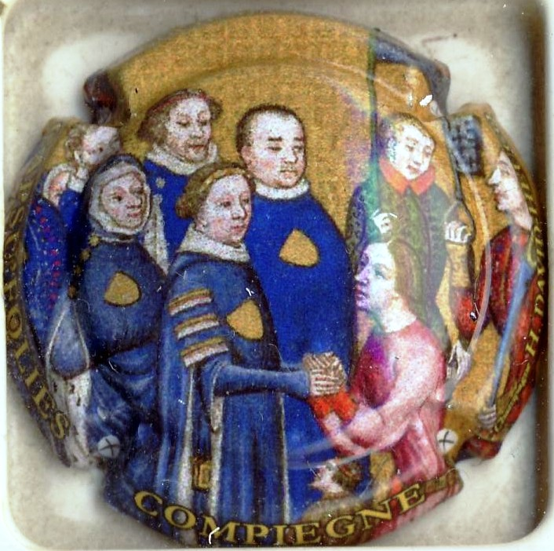  Ligne 185 | 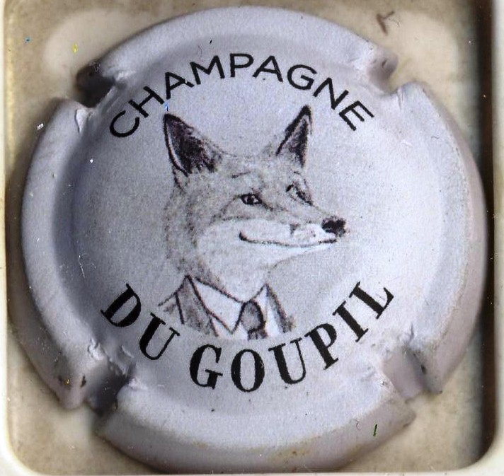  Ligne 187 | 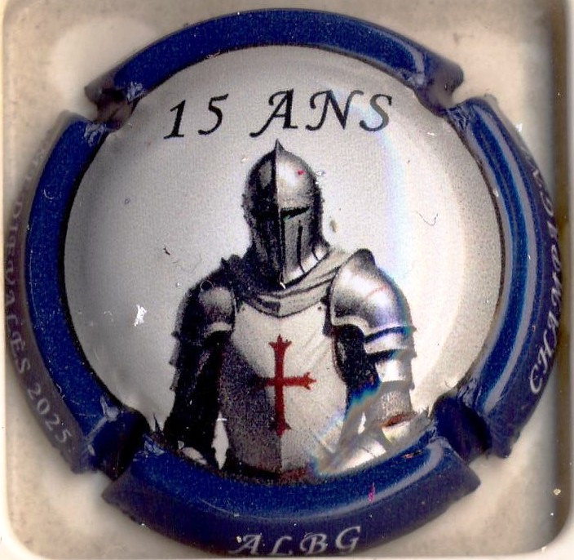  Ligne 193 | 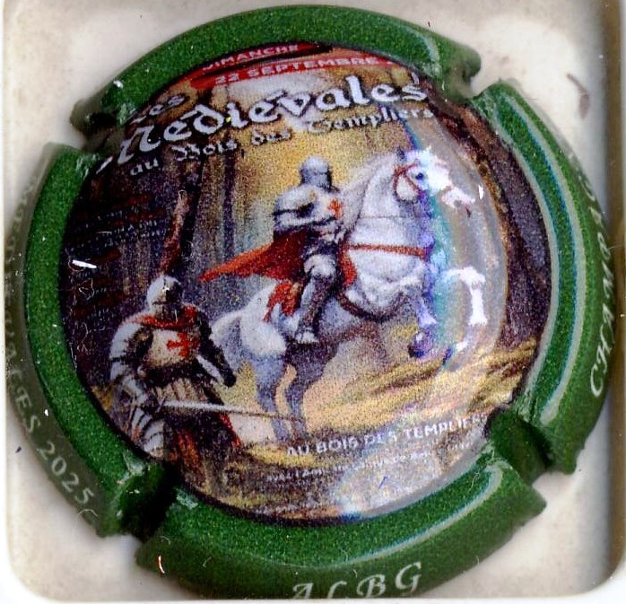  Ligne 194 | 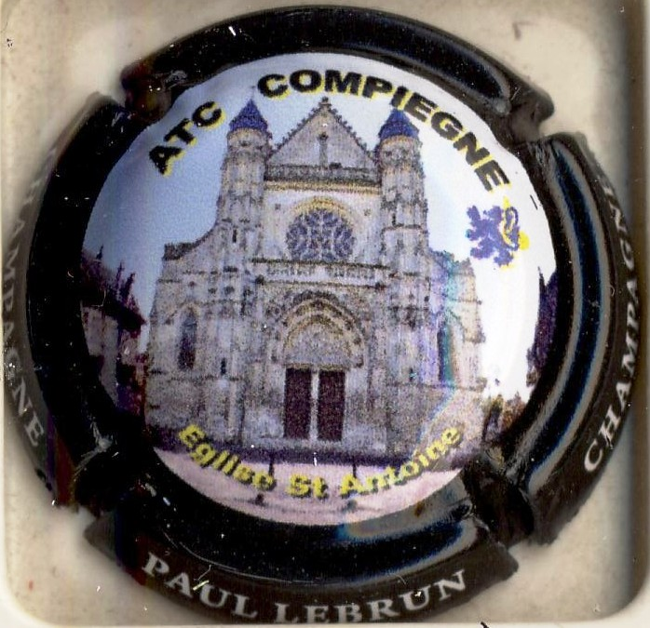  Ligne 198 | 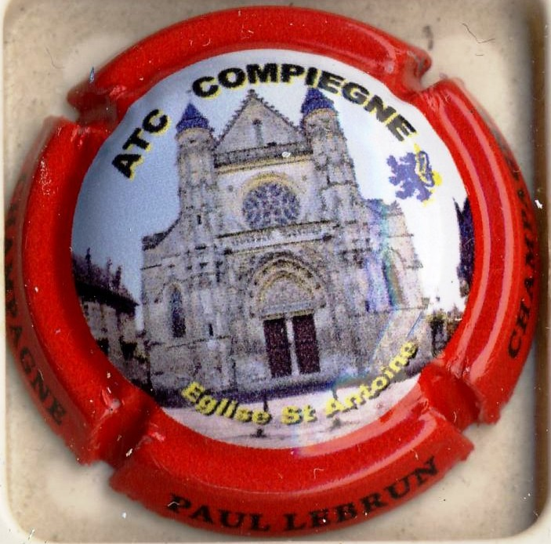  Ligne 199 | 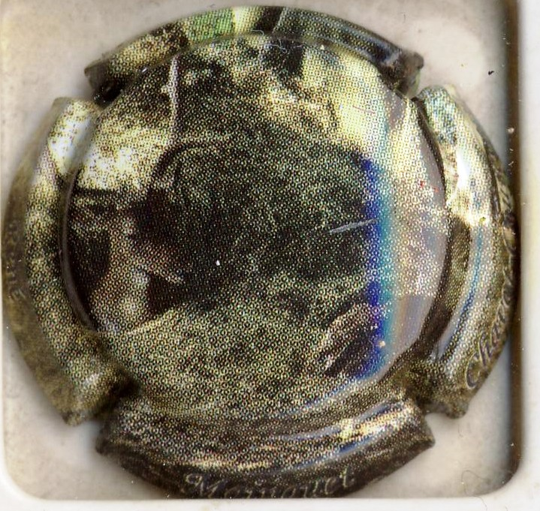  Ligne 204 | 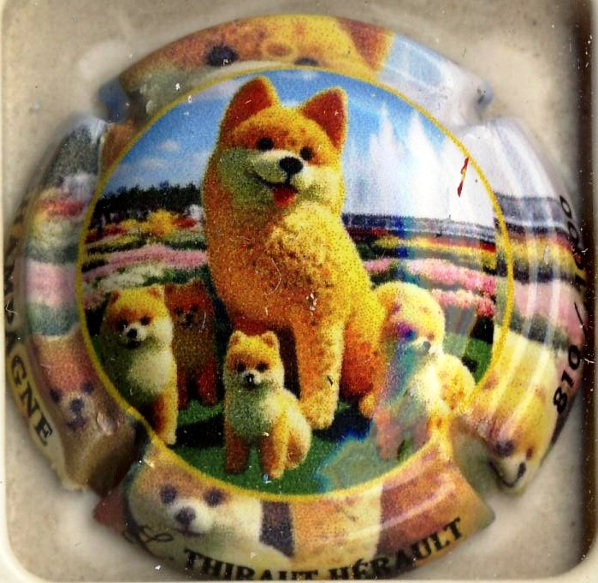  Ligne 215

